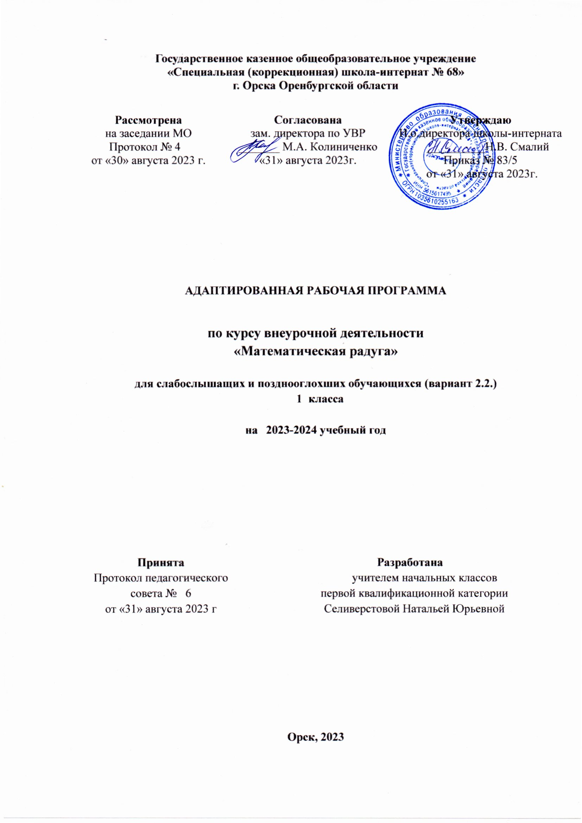

**Пояснительная записка**

Рабочая программа по курсу внеурочной деятельности «Математическая радуга» составленана основе следующих нормативных документов:

1.Федеральный закон от 29.12.2012 г. № 273-ФЗ «Об образовании в Российской Федерации» ст. 28;

2. Приказ Министерства образования и науки Российской Федерации от 19.12.2014 г. №1598 «Об утверждении государственного образовательного стандарта начального общего образования обучающихся с ограниченными возможностями здоровья»;

3.Приказ Министерства Просвещения Российской Федерации от 24 ноября 2022 года № 1023 «Об утверждении федеральной образовательной программы начального общего образования для обучающихся с ограниченными возможностями здоровья;

4. Авторская программа внеурочной деятельности «Математическая радуга» под редакцией С.И. Гин, Ю.К. Войтовой, О.Р. Адамович, В.А. Сидоренко;

5. Учебный план на 2023–2024 учебный год ГКОУ «Специальная (коррекционная) школа-интернат № 68».

Актуальность и новизна программы:

современные тенденции в развитии производства и науки, использование компьютерных и информационных технологий ориентируют школу на необходимость совершенствования математической подготовки учащихся, в том числе на I ступени общего основного образования. Данное требование особенно актуально в условиях обновления содержания математического образования в соответствии с целями и задачами, сформулированными в концепции учебного предмета «Математика»*.*

Основополагающим принципом организации занятий является принцип «учение с увлечением», предполагающий творческое взаимодействие учителя и учащихся, использование нестандартных форм организации учебно-познавательной деятельности.

Отличительной особенностью данной программы является то, что программа предусматривает включение задач и заданий, трудность которых определяется не столько математическим содержанием, сколько новизной и необычностью мате­матической ситуации, что способствует появлению у учащихся желания отказаться от образца, проявить самостоятельность, а также формирова­нию умений работать в условиях поиска и развитию сообразительности, любознательности.

Программа предназначена для развития математических способно­стей учащихся, для формирования элементов логической и алгоритмиче­ской грамотности, коммуникативных умений младших школьников **с** применением коллективных форм организации занятий и использова­нием современных средств обучения. Создание на внеурочных занятиях куса ситуаций ак­тивного поиска, предоставление возможности сделать собственное «открытие», знакомство с оригинальными путями рассуждений, овладе­ние элементарными навыками исследовательской деятельности позволят обучающимся реализовать свои возможности, приобрести уверенность в своих силах.

Содержание программы «Математическая радуга» направлено на воспитание интереса к предмету, развитие наблюдательности, геомет­рической зоркости, умения анализировать, догадываться, рассуждать, до­казывать, решать учебную задачу творчески и может быть использовано для показа учащимся возможностей применения тех знаний и умений, которыми они овладевают на уроках математики.

*Цель и задачи курса внеурочной деятельности «Математическая радуга»*

**Цель**: развивать логическое мышление, внимание, память, творческое воображение, наблюдательность, последовательность рассуждений и его доказательность.

**Задачи**:

* расширять кругозор учащихся в различных областях элементарной математики;
* развитие математических представлений;
* расширение и обобщение знаний учащихся по математике;
* формирование умений осмысленно применять знания на практике;
* выявление и развитие математических и творческих способностей учащихся;
* правильное применение математической терминологии;
* умение отвлекаться от качественных сторон предметов и явлений, сосредоточивая внимание только на количественных;
* умение делать доступные выводы и обобщения, обосновывать свои мысли.

*Основные направления коррекционной работы:*

– развитие абстрактных математических понятий;

– развитие зрительного восприятия и узнавания;

– развитие пространственных представлений и операций;

– развитие основных мыслительных операций;

– развитие речи и обогащение словаря.

**Общая характеристика курса «Математическая радуга»**

Содержание курса «Математическая радуга» построено в соответствии с содержанием обучения, предъявленным в учебной программе по математике, дополняет и расширяет его, отдельные темы носят пропедевтический характер. Структурно содержание занятий курса внеурочной деятельности систематизировано по следующим основным разделам: «Числа и вычисления», «Текстовые задачи», «Геометрический материал», «Логические задачи. Комбинаторика», «Математический калейдоскоп».

Содержание раздела «Числа и вычисления» направлено на расширение представлений об истории возникновения числа, о величинах и единицах их измерения, о свойствах арифметических действий, на обучение младших школьников рациональным приемам устных и письменных вычислений, на формирование умений видеть и использовать закономерности.

Изучение раздела «Текстовые задачи» нацелено на совершенствование навыков решения задач арифметическими способами, на развитие умения моделировать условие задачи, обобщать ее решение, определять рациональные способы решения. Для активизации познавательной деятельности в данный раздел включаются разнообразные задачи: с занимательными, сказочными сюжетами, старинные задачи, прикладные задачи с познавательной информацией. Кроме того, реализация содержания раздела предполагает продуктивную деятельность учащихся по моделированию условий текстовых задач.

Содержание раздела «Геометрический материал» направлено на развитие и расширение представлений учащихся о геометрических фигурах и их свойствах на наглядно-интуитивном уровне. Большое место в разделе отведено практическим заданиям творческого характера.

Раздел «Логические задачи. Комбинаторика» направлен на формирование умений анализировать, устанавливать причинно-следственные связи, сравнивать и обобщать, классифицировать и систематизировать, рассуждать и обосновывать свои рассуждения. Кроме того, рассматриваются различные методы решения логических и комбинаторных задач.

Раздел «Математический калейдоскоп» содержит занимательный, фольклорный материал, игры-развлечения с математическим содержанием. Проведение факультативных занятий предполагает концентрический принцип реализации содержания данной программы. Таким образом, основные содержательные разделы программы являются сквозными и систематизированы по четырем блокам (вычисления, преобразования, моделирование, исследование) в соответствии с динамикой развития математических представлений младших школьников.

Структура занятия: вначале проводится интеллектуальная разминка, в основной части занятия рассматривается учебный материал по теме, на завершающем этапе в зависимости от содержания занятия по усмотрению учителя могут быть использованы различные виды познавательной деятельности: чтение и обзор популярной математической литературы, ознакомление учащихся с историей развития математики, с интересными фактами из жизни ученых-математиков; проведение викторин, мини-турниров, блиц-конкурсов, тест-контроля; выполнение творческих заданий.

На каждом занятии с целью предупреждения утомляемости младших школьников проводятся две «переменки»: на первой организуются дидактические игры на развитие произвольного внимания и памяти; на второй учащиеся выполняют упражнения зрительной гимнастики, дыхательной движений и др. (по выбору учителя).

При проведении занятий используются активные и интерактивные формы обучения.

Таким образом, курс внеурочной деятельности «Математическая радуга» для учащихся 1 класса способствует развитию у младших школьников интереса к математике, формированию навыков самостоятельной учебной деятельности, развитию математической интуиции и творчества.

**Описание места курса внеурочной деятельности в учебном плане**

Учебный план ГКОУ «Специальная (коррекционная) школа-интерната № 68»на изучение курса «Математическая радуга» в 1 классе отводит 1 час в неделю, всего 33 часа.

**Содержание курса внеурочной деятельности**

**1 КЛАСС (33 ч)**

*Знакомимся с исследованием*

Графические диктанты: линейные узоры.

Подсчет числа фигур, расположенных внутри другой фигуры.

Рисование фигур «одним росчерком»: звезда, конверт.

Оригами: базовые формы «треугольник», «воздушный змей».

Развивающие игры Б. Никитина «Сложи узор», «Сложи квадрат».

Сюжетные игры со спичками.

Направления. Прохождение маршрута, заданного стрелками. Нахождение закономерности ряда фигур.

Геометрические иллюзии: двойственные изображения.

Взаимное расположение точек и прямых.

*Знакомимся с преобразованиями*

Цифры и числа. Моделирование образа цифры. Мнемотехника:

запоминание образа цифры. Цифрозавры. Математическое домино.

Счетные палочки Кюизенера: цветные числа.

Решение комбинаторных задач методом перебора вариантов.

Задачи на установление взаимно однозначного соответствия между множествами, состоящими из двух-трех элементов. Задачи на упорядочение множеств, состоящих из трех элементов.

*Знакомимся с вычислениями*

Происхождение названий чисел первого и второго десятков.

В мире чисел.

Приемы сложения и вычитания чисел в пределах 10.

Нахождение закономерностей числового ряда, основанных на сложении или вычитании. Вычислительные «машины».

Простые задачи на нахождение суммы. Простые задачи на нахождение разности (остатка). Простые задачи на увеличение и уменьшение числа на несколько единиц.

Лабиринты. Математические игры с цифрами и числами.

*Знакомимся с моделированием*

Простые задачи на разностное сравнение. Простые задачи на нахождение неизвестного слагаемого. Простые задачи на нахождение неизвестного уменьшаемого (вычитаемого).

Обобщение методов математического моделирования при решении простых задач.

Решение простых задач на переливание, взвешивание, на разрезания, распилы с использованием наглядных моделей.

**Планируемые результаты освоения курса**

Освоение курса должно обеспечивать достижение следующих личностных, метапредметных и предметных образовательных результатов:

*Личностными результатами* изучения данного факультативного курса являются:

* развитие любознательности, сообразительности при выполнении разнообразных заданий проблемного и эвристического характера;
* развитие внимательности, настойчивости, целеустремленности, умения преодолевать трудности – качеств весьма важных в практической деятельности любого человека;
* воспитание чувства справедливости, ответственности;
* развитие самостоятельности суждений, независимости и нестандартности мышления.

*Метапредметные результаты*

* сравнивать разные приёмы действий, выбирать удобные способы для выполнения конкретного задания;
* моделировать в процессе совместного обсуждения алгоритм решения числового кроссворда; использовать его в ходе самостоятельной работы;
* применять изученные способы учебной работы и приёмы вычислений для работы с числовыми головоломками;
* анализировать правила игры, действовать в соответствии с заданными правилами;
* включаться в групповую работу, участвовать в обсуждении проблемных вопросов, высказывать собственное мнение и аргументировать его;
* выполнять пробное учебное действие, фиксировать индивидуальное затруднение в пробном действии;
* аргументировать свою позицию в коммуникации, учитывать разные мнения, использовать критерии для обоснования своего суждения;
* сопоставлять полученный (промежуточный, итоговый) результат с заданным условием;
* контролировать свою деятельность: обнаруживать и исправлять ошибки;
* выявлять закономерности в расположении деталей; составлять детали в соответствии с заданным контуром конструкции;
* сопоставлять полученный (промежуточный, итоговый) результат с заданным условием;
* объяснять (доказывать) выбор деталей или способа действия при заданном условии;
* анализировать предложенные возможные варианты верного решения;
* моделировать объёмные фигуры из различных материалов (проволока, пластилин и др.) и из развёрток;
* осуществлять развёрнутые действия контроля и самоконтроля: сравнивать построенную конструкцию с образцом.

*Предметные результаты*

Ученик научится:

* сравнивать разные приёмы действий, выбирать удобные способы для выполнения конкретного задания;
* моделировать в процессе совместного обсуждения алгоритм реше­ния числового кроссворда; использовать его в ходе самостоятельной работы;
* применять изученные способы учебной работы и приёмы вычислений для работы с числовыми головоломками;
* анализировать правила игры, действовать в соответствии с заданиями и правилами;
* включаться в групповую работу, участвовать в обсуждении проблемных вопросов, высказывать собственное мнение и аргументировать его;
* выполнять пробное учебное действие, фиксировать индивидуальное затруднение в пробном действии;
* аргументировать свою позицию в коммуникации, учитывать разные мнения, использовать критерии для обоснования своего суждения;
* сопоставлять полученный (промежуточный, итоговый) результат заданным условием;
* контролировать свою деятельность: обнаруживать и исправлять ошибки.

*Ожидаемые результаты 1класс:*

К концу обучения в первом классе учащиеся будут иметь представление:

 о взаимном расположении точек и прямых на плоскости;

 цифрах как символах, используемых для записи чисел;

 приемах сложения и вычитания чисел в пределах 10;

 разнообразии видов математических задач;

 методах математического моделирования, необходимых для решения простых задач;

будут уметь:

 исследовать комбинации и совокупности геометрических фигур;

 преобразовывать наглядные образы в арифметическую форму;

 при вычислениях использовать состав чисел, приемы сложения и вычитания чисел в пределах 10;

 моделировать условия простых задач с использованием схематических изображений.

**Ведущие формы организации занятий**:

**Формами организации занятий** по программе **курса «Математическая радуга»** являются:

* познавательные игры,
* игры-соревнования
* конкурсы,
* викторины,
* олимпиады,
* КВН и т. д.

Данной программой определено проведение **промежуточной аттестации раз в год** по окончании изучения курса в форме творческого задания.

**Тематическое планирование**

|  |  |  |
| --- | --- | --- |
| **№ п/п** | **Название раздела** | **Количество часов** |
| 1 | Знакомимся с исследованием | 9 ч |
| 2 | Знакомимся с преобразованиями | 7 ч |
| 3 | Знакомимся с вычислениями | 11 ч |
| 4 | Знакомимся с моделированием | 6ч |
|  | Итого: | 33ч |

|  |  |  |  |  |
| --- | --- | --- | --- | --- |
| **Календарно - тематическое планирование 1 класс(33 часа)** | | | | |
| **№ урока** | **Тема урока** | **Кол-во часов** | **Дата проведения** | |
| **по плану** | **факти-чески** |
| 1 | **Знакомимся с исследованием.**  Графические диктанты. Путешествие точки. | 1 | 05.09 |  |
| 2 | Подсчет числа фигур, расположенных внутри другой фигуры. Рисование фигур «одним росчерком»: звезда, конверт. | 1 | 12.09 |  |
| 3 | Оригами: базовые формы «треугольник», «воздушный змей». | 1 | 19.09 |  |
| 4 | Развивающая игра Б. Никитина «Сложи узор».  (Игра-головоломка «Уникуб») | 1 | 26.09 |  |
| 5 | Развивающая игра Б. Никитина «Сложи узор» | 1 | 03.10 |  |
| 6 | Сюжетные игры со счётными палочками. | 1 | 10.10 |  |
| 7 | Направления. Прохождение маршрута, заданного стрелками. | 1 | 17.10 |  |
| 8 | Нахождение закономерности ряда фигур. | 1 | 24.10 |  |
| 9 | Геометрические иллюзии: двойственные изображения. Взаимное расположение точек и прямых. | 1 | 07.11 |  |
| 10 | **Знакомимся с преобразованиями.**  Цифры и числа. | 1 | 14.11 |  |
| 11 | Моделирование образа цифры. Мнемотехника: запоминание образа цифры. | 1 | 21.11 |  |
| 12 | Цифрозавры. Математическое домино. | 1 | 28.11 |  |
| 13 | Счетные палочки Кюизенера. | 1 | 05.12 |  |
| 14 | Решение комбинаторных задач методом перебора. | 1 | 12.12 |  |
| 15 | Задачи на упорядочение множеств, состоящих из двух-трех элементов. | 1 | 19.12 |  |
| 16 | Логические задачи на становление взаимно однозначного соответствия между множествами, состоящими из двух-трех элементов. | 1 | 26.12 |  |
| 17 | **Знакомимся с вычислениями.**  Стихи, загадки о числах первого десятка. Считалки и скороговорки, пословицы и поговорки с использованием чисел. | 1 | 09.01 |  |
| 18 | Конструирование многоугольников из деталей танграма. | 1 | 16.01 |  |
| 19 | Математические игры. Построение «математических» пирамид: «Сложение в пределах 10». | 1 | 23.01 |  |
| 20 | Математические игры. Построение «математических» пирамид: «Вычитание в пределах 10». | 1 | 30.01 |  |
| 21 | Числовые ряды, основанные на сложении или вычитании. | 1 | 06.02 |  |
| 22 | Вычислительные «машины». | 1 | 20.02 |  |
| 23 | Простые задачи на нахождение суммы. | 1 | 27.02 |  |
| 24 | Простые задачи на нахождение разности. | 1 | 05.03 |  |
| 25 | Простые задачи на увеличение и уменьшение числа на несколько единиц. | 1 | 12.03 |  |
| 26 | Лабиринты. Математические игры с числами. | 1 | 19.03 |  |
| 27 | Проектная деятельность «Газета любознательных». | 1 | 04.04 |  |
| 28 | **Знакомимся с моделированием**  Методы математического моделирования при решении простых задач. | 1 | 09.04 |  |
| 29 | Предметы из геометрических фигур. | 1 | 16.04 |  |
| 30 | Числовые головоломки. | 1 | 23.04 |  |
| 31 | Игра “Муха» (“муха” перемещается по командам «вверх», «вниз», «влево», «вправо» на игровом поле 3x3 клетки). | 1 | 07.05 |  |
| 32 | Компьютерные математические игры-тренажёры. | 1 | 14.05 |  |
| 33 | Компьютерные математические игры. | 1 | 21.05 |  |

**Примерная тематическая и терминологическая лексика**

Цифра. Число. Числовой ряд.

Геометрические фигуры. Многоугольник. Круг. Треугольник. Четырёхугольник. Стороны. Вершины. Чертёж. Точка. Прямая. Луч. Отрезок. Кривая. Звенья. Вершины.

Вверх, вниз, влево, вправо.

Увеличение и уменьшение числа на несколько единиц. Сложение. Вычитание. Вычислительная «машина». Найди разность. Найди сумму.

Сколько было? Сколько стало? Что изменилось? Сколько всего?

Длина. Ширина. Высота. Сравни предметы по длине, ширине и высоте.

Закономерности. Задача. Вопрос задачи. Условие задачи. Решение задачи. Ответ. Простая задача. Логическая задача. Графический диктант.

Сосчитай. Сравни. Реши. Дополни. Начерти. Раскрась. Запиши. Составь. Продолжи.

Математические игра. Математическое домино. Головоломка. Танграм. Цифрозавр. Узор. Оригами.